التخطيط للإخلاء: إصدار احتياجات الوصول والاحتياجات الوظيفية
من هم أعضاء المجتمع الذين لديهم احتياجات الوصول والاحتياجات الوظيفية؟
يحدد قسم إدارة حالات الطوارئ بولاية نيفادا (Nevada Division of Emergency Management) السكان ذوي الأولوية في حالة وقوع كارثة بأنهم الأشخاص ذوي الإعاقات وذوي احتياجات الوصول والاحتياجات الوظيفية (AFN). هؤلاء هم الأفراد الذين قد يكون لديهم احتياجات إضافية يجب أخذها في الاعتبار عند التخطيط لحالة طارئة أو كارثة والاستجابة لها والتعافي منها. ويساعد إطار عمل معهد Carnegie Mellon للاستراتيجية والتكنولوجيا (CMIST) في تنفيذ خمس مناطق وظيفية أساسية للسكان المعرضين للخطر.
ويشملون، على سبيل المثال لا الحصر:
- غير القادرين على الحركة  • المكفوفون أو ضعاف البصر  • الصُمّ، وفاقدي السمع والبصر معًا، وضعاف السمع  • ذوي الإعاقات الذهنية  • المسنون والأطفال  • ضعاف التحدث باللغة الإنجليزية أو غير القادرين على التحدث بها  • ذوي الموارد المحدودة  • العملاء من نظام العدالة الجنائية الذين يواجهون صعوبة في التنقل |  | - المشردون أو الذين لديهم مسكن انتقالي  - المعرضون للعنف الأسري  - مجتمعات اللاجئين والمهاجرين  - الأشخاص الذين لا يحملون مستندات رسمية  - الأفراد ذوي الإعاقة النفسية  - الأفراد الذين يحتاجون إلى الإشراف  - الاحتياجات الطبية  - الأشخاص الذين يعتمدون على العقاقير أو الكحوليات
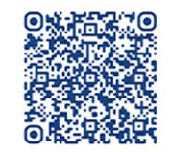  خطة الاتصالات في حالات الطوارئ القابلة للتعبئة | 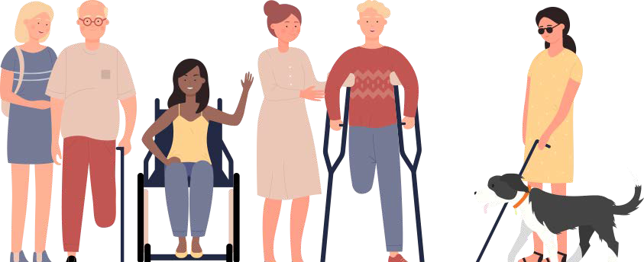 |  |   لمزيد من المعلومات، انتقل إلى dem.nv.gov وانقر فوق خطة نيفادا المستقبلية (Plan Ahead Nevada)  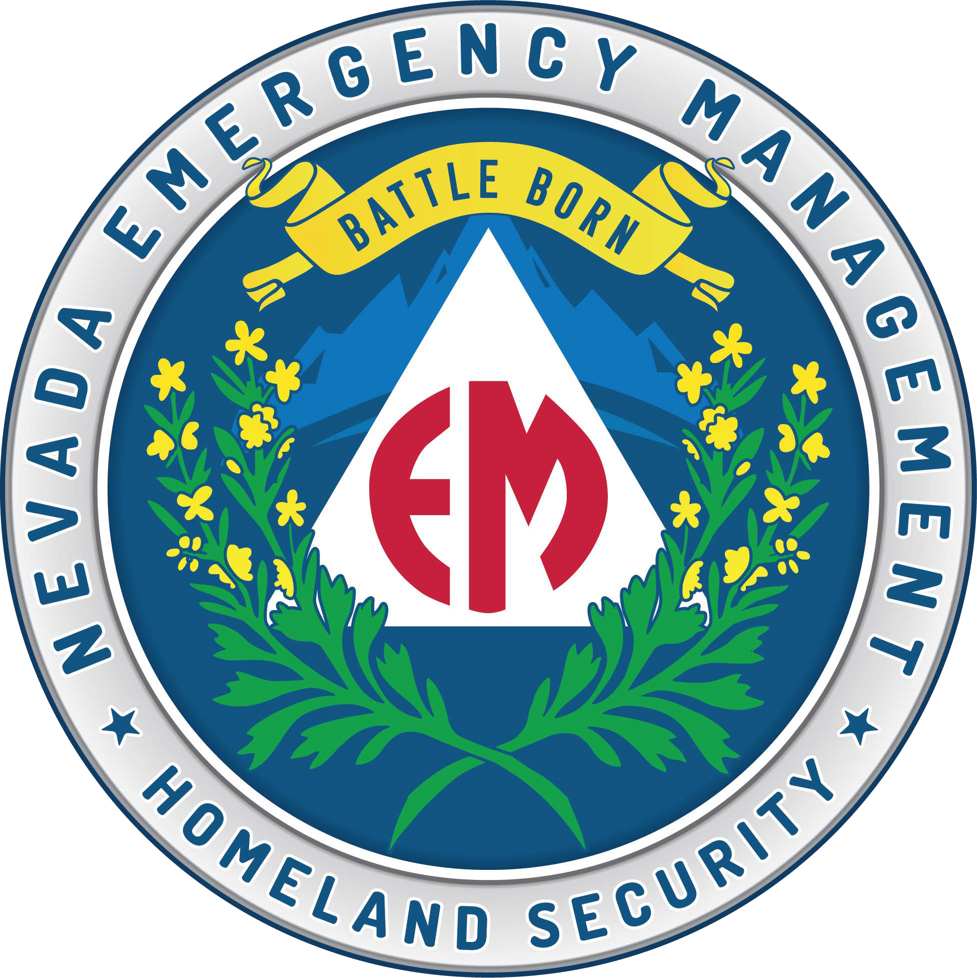

نحن أقوياء معًا إنشاء فريق دعم
أنشئ فريقًا من الناس حولك الذين يمكنهم مساعدتك في حالات الطوارئ. ابحث عن أشخاص تراهم عادةً مثل الجيران والأصدقاء والزملاء في العمل— فهم مستجيبون أوائل حقيقيون في معظم حالات الطوارئ. في معظم الكوارث، 70% من المستجيبين الأوائل هم أفراد يمكنهم التفاعل معهم.  قم بتمديد دوائر الدعم حيث تقضي معظم يومك — في العمل أو المنزل أو المدرسة أو متطوع. إنه أمر حرج، خاصةً عندما لا تستطيع التنبؤ بمن يكون قريبًا في أيّ وقت محدد.  توظيف وتدريب الأفراد من حولك الاعتماديين والذين لديهم قدرة عاطفية وجسمانية لمساعدتك. | المجتمع أكثر أمانًا من الفرد  الاعتماد على شخص واحد فقط يعتبر خطرًا. إذا كنت تعتمد بشكل فردي على أفراد أسرتك أو خدمات المساعدة الشخصية، مثل مقدمي الرعاية، فقد لا يتوفرون عندما تحتاجهم، وقد يعاني الأحباب من الإرهاق النفسي. لذلك من الضروري الاحتفاظ بفريق دعم مزود بأفراد متعددين.  اطلب المساعدة عندما تحتاجها،  وقدّم المساعدة متى استطعت.
  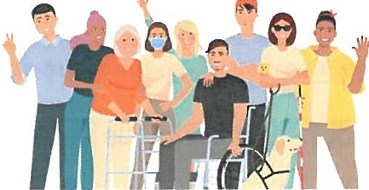 | 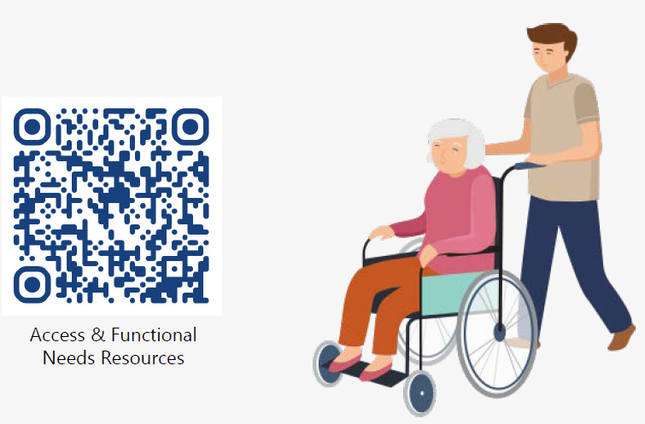

سوف تختلف قائمة مراجعة الكوارث بناءً على احتياجات كل فرد أو أسرة. بعض الأمثلة موضحة أدناه: | 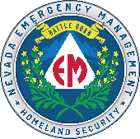
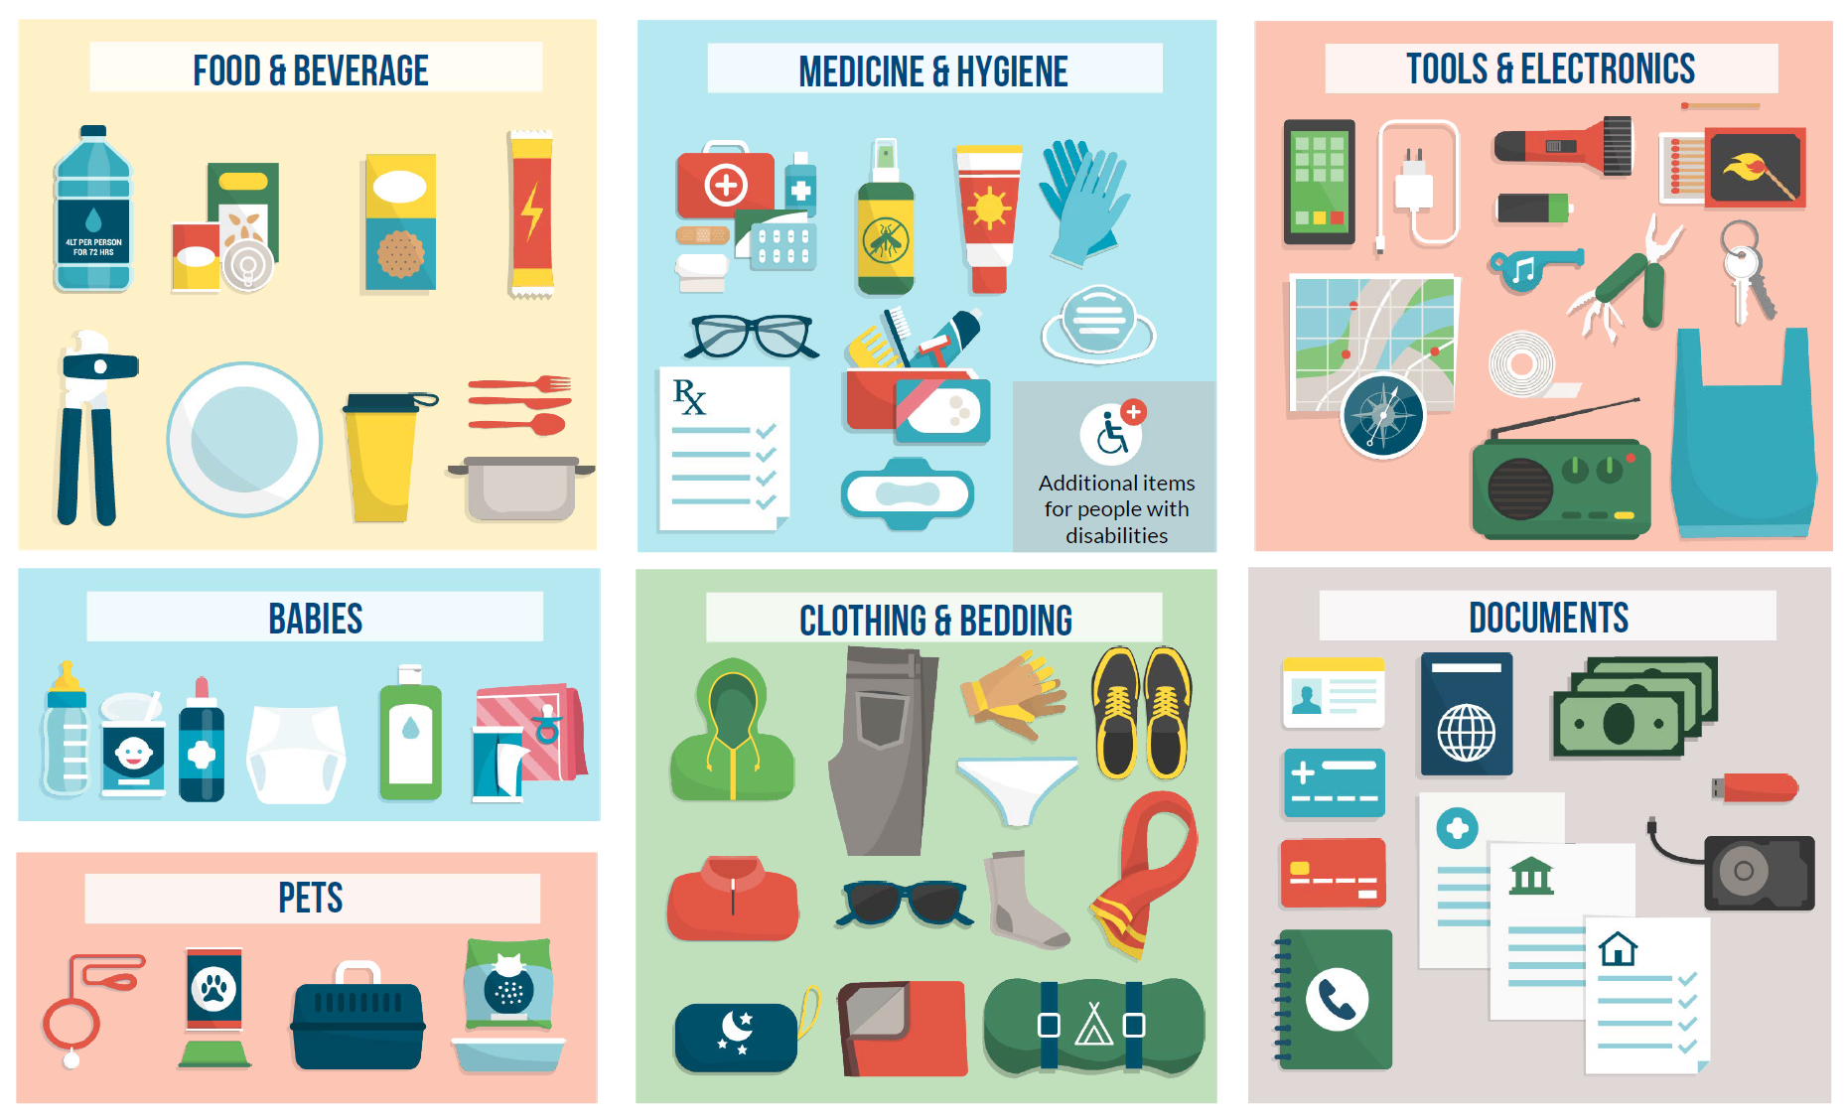

 | تتضمن بعض العناصر المفردة التي قد تحتاجها بناءً على موقفك: |  | 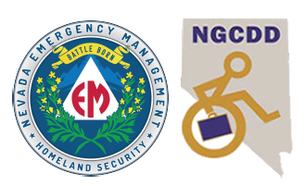
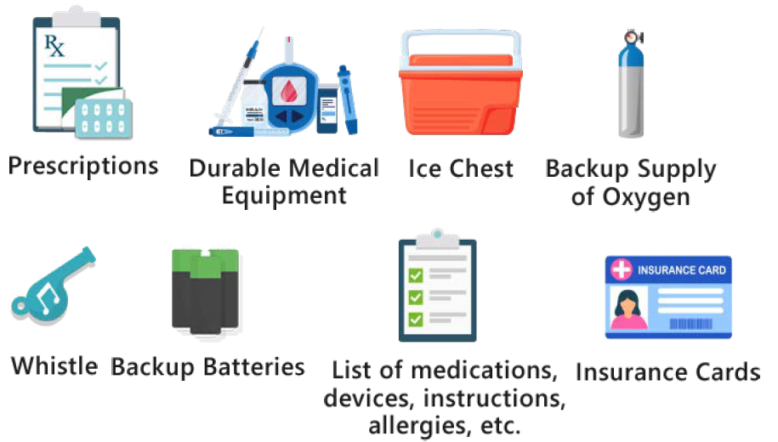 |  | امسح رموز الاستجابة السريعة هذه لمزيد من المعلومات  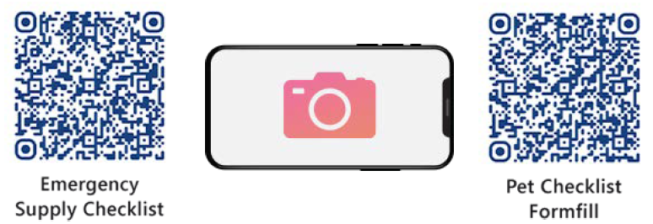  لمسح رموز الاستجابة السريعة، ادخل إلى تطبيق الكاميرا على هاتفك، وأمسك الكاميرا بالقرب من الرمز أعلاه. ينبغي أن يظهر رابط ما. إذا لم يظهر، فابحث عن "تطبيق مسح رمز الاستجابة السريعة" في متجر التطبيقات.  يمكنك العثور على هذه المستندات والمزيد على dem.nv.gov ضمن خطة نيفادا المستقبلية (Plan Ahead Nevada)
